中文论文、SCI-E、CPCI及SSCI论文检索页面打印方法

一、中文论文方法一：（以中国知网为例）
1．打开中国知网http://www.cnki.net/，搜索指定论文：

图1
2．在检中页面中，选择本次申报的业绩论文（勾选论文前的复选框）：
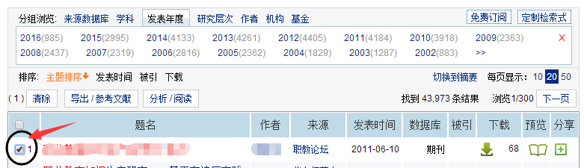
图2
3．重复1、2步将所有待检论文加入导出列表，点击导出/参考文献；
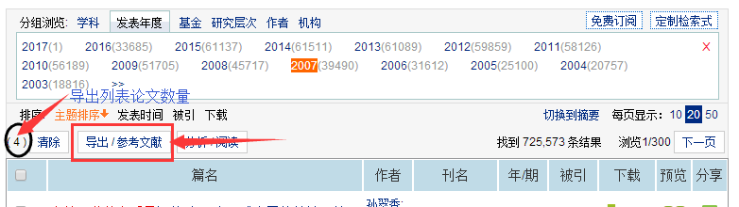
图3
4．在文献导出页面中，再次选中本次申报的业绩论文（勾选论文前的复选框），点击导出/参考文献；
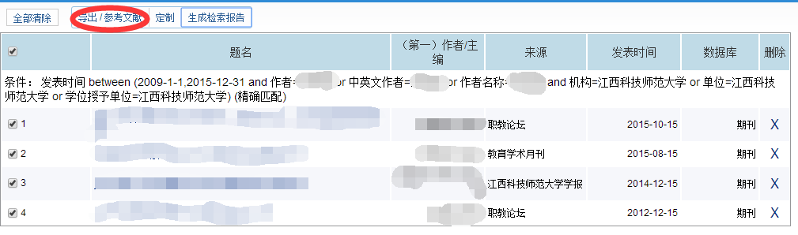
图4
4．在文献输出页面，点击“NoteExpress”链接后，点击打印按钮。
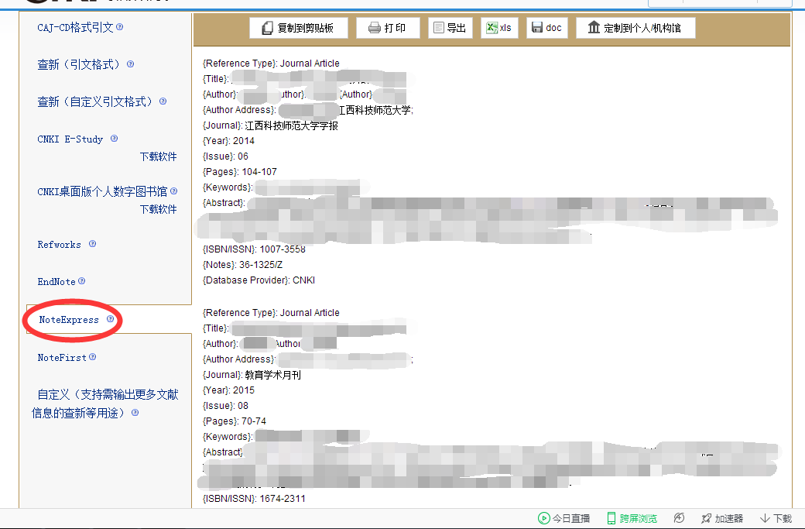
图5

二、中文论文方法二：
1．打开中国知网http://www.cnki.net/，在高级检索中搜索指定作者。
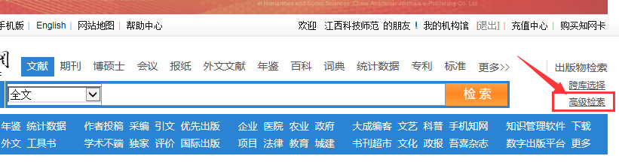
图1
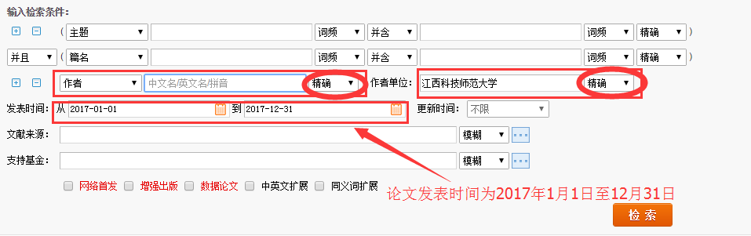
图2
2．在检中页面中，选择本次申报的业绩论文（勾选论文前的复选框），点击导出/参考文献；
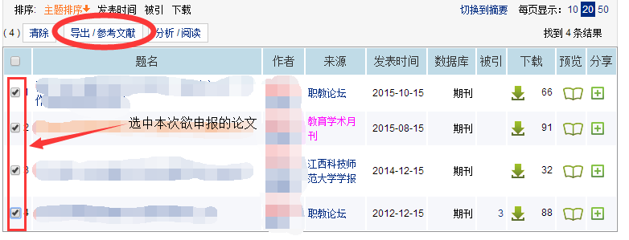
图3
3．在页面右下角的“已选文献”窗口中点击“导出/参考文献”，如该窗口被隐藏的话，可以点击网面右侧的“已选文献”按钮重新打开；
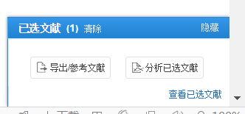
图4
4．在文献输出页面，点击“NoteExpress”链接后，点击打印按钮。
图5

三、SCI-E、CPCI及SSCI论文
1．打开Web Of Science网站：http://www. webofknowledge.com输入检索论文标题。
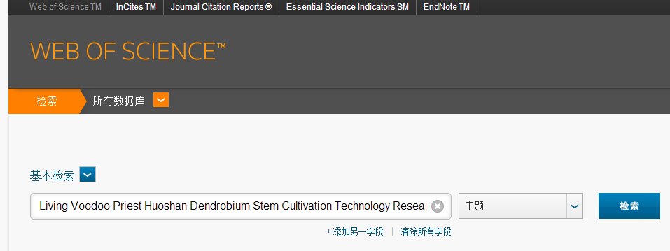
图1
2．在检中页面中，选择检中论文，点击“添加到标记结果列表”按钮，将检中论文加入标记结果列表。
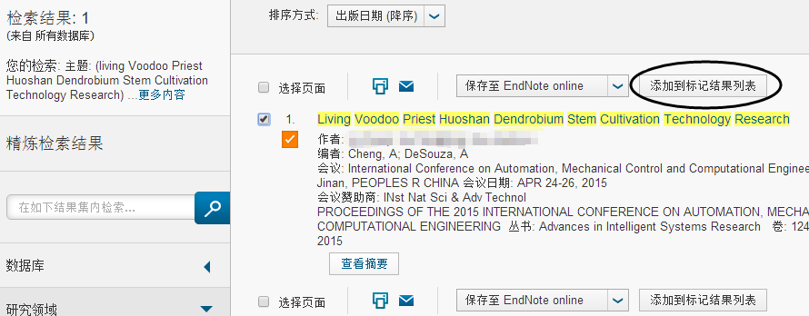
图2
3．重复步骤1、2将所有待检论文加入标记结果列表后，点击“标记结果列表”链接打开“标记结果列表”。
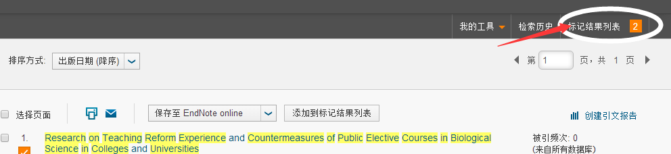
图3
4．在标记结果列表页面中，点击如下图示链接
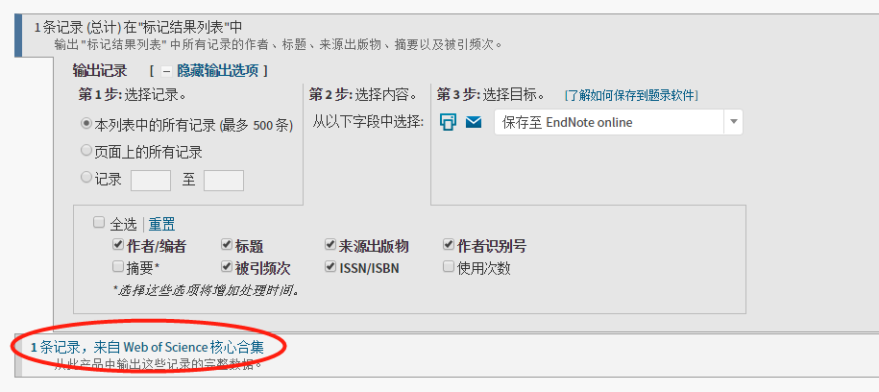
图4
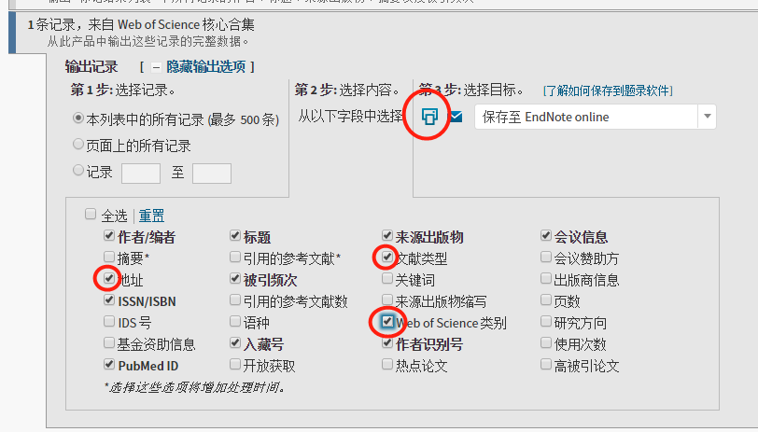
5. 勾选如图所示的“地址、文献类型、Web of Science类别”后，点出打印检索报告按钮，生成打印页面。
图5

6．在打印页面中点击“打印”按钮，打印检索报告。
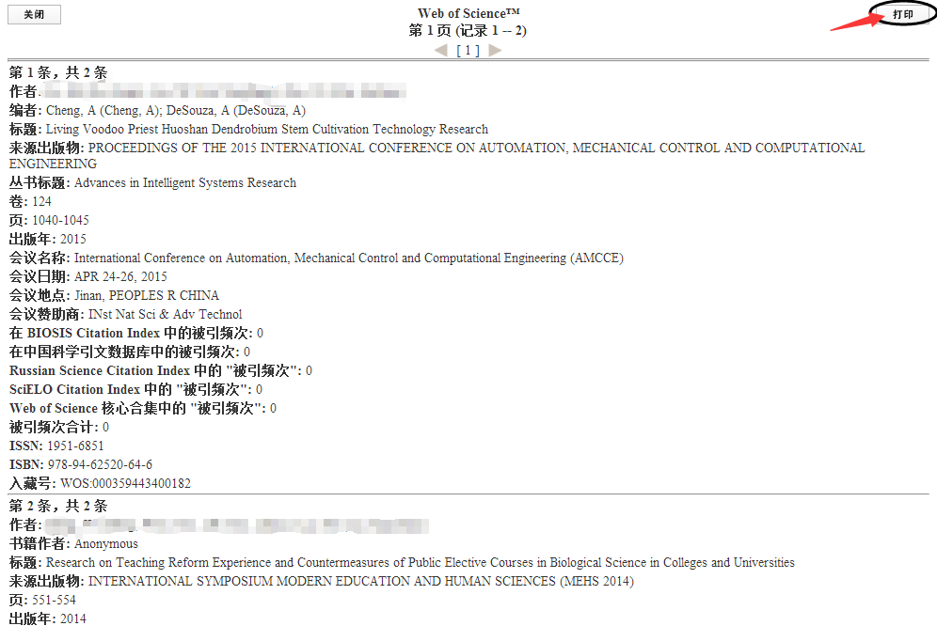
图6
温馨提示：以上操作应在校园内完成。如在校外上网，请登录VPN后再进行操作。

